Технология программирования.
Практическое задание № 8
Соколов Николай, ФПКиФ 2-2.
- Общие сведения.
Программа для решения транспортной задачи методом встроенного в Excel поиска решений. Для выполнения программы требуется Microsoft Excel 2003.

- Функциональное назначение программы.
Текст задачи: Гражданин N купил в Сбербанке 450 долларов США, 350 немецких марок и 350 евро и решил заработать денег на разнице курсов, посетив 5 обменных пунктов. Причем в силу некоторых обстоятельств он решил ограничить сдачу валюты 200, 250, 120, 280 и 300-ми купюрами в 1, 2, 3, 4, и 5-й обменные пункты соответственно. Разница курсов продажи валюты в Сбербанке и покупки в обменных пунктах приводится в таблице (см. пример решения). Удволетворив всем условиям, определить сколько, куда и какую валюту нужно сдать N, чтобы добиться максимальной прибыли.

- Описание логической структуры.
Решение состоит в поиске таких целых количеств купюр, сданных в соответствующие пункты, чтобы прибыль от их обмена была максимальной. Задача является открытой, и для достижения результата добавлен столбец оставшейся суммы.
В форме «поиск решения» условия записываются в следующем виде:
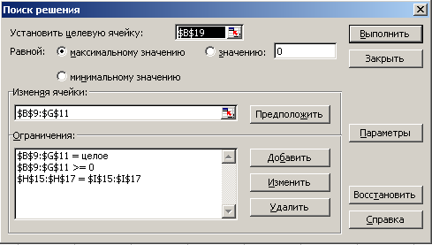

- Используемые технические средства.
Процессор: Intel DualCore CPU 1.86 Ггц
ОЗУ: 4 Gb DDR2

- Вызов и загрузка.
Открыть в Microsoft Exel, ввести начальные условия, запустить поиск решений. Все данные на листе будут автоматически посчитаны.

- Входные данные.
Матрица прибыли при обмене разных валют в соответствующих обменных пунктах.

- Выходные данные.
Сколько и какую валюту нужно обменять в каждом определенном пункту обмена для достижения максимальной прибыли и сама максимальная прибыль.

- Примеры работы программы.
